Las Cuevas
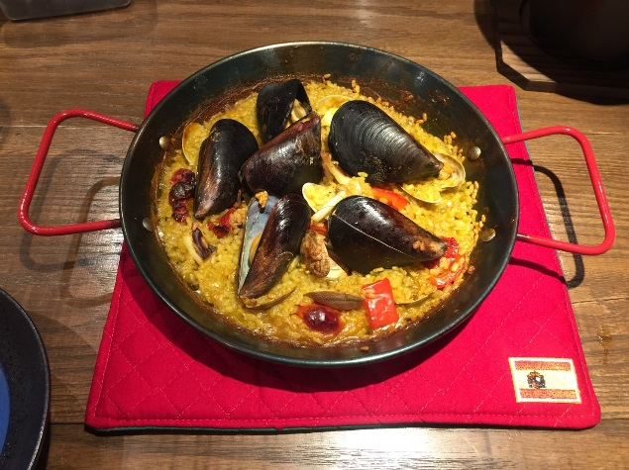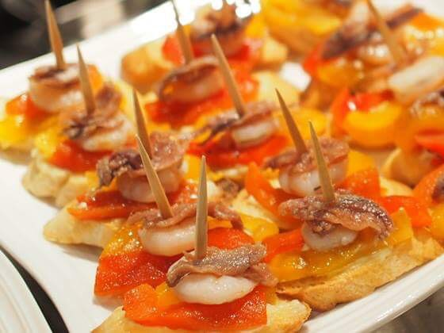
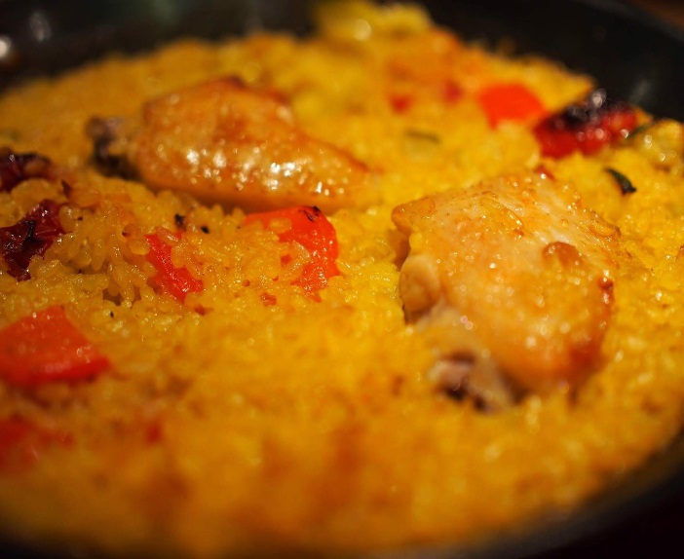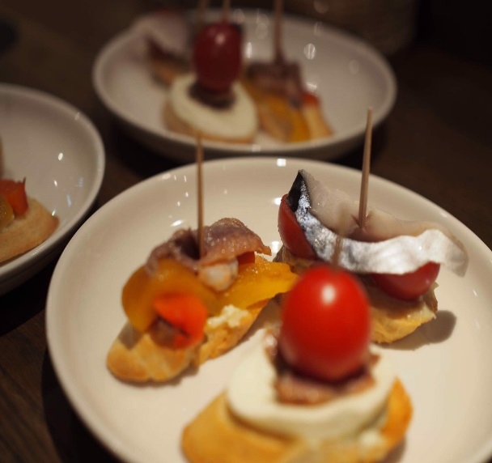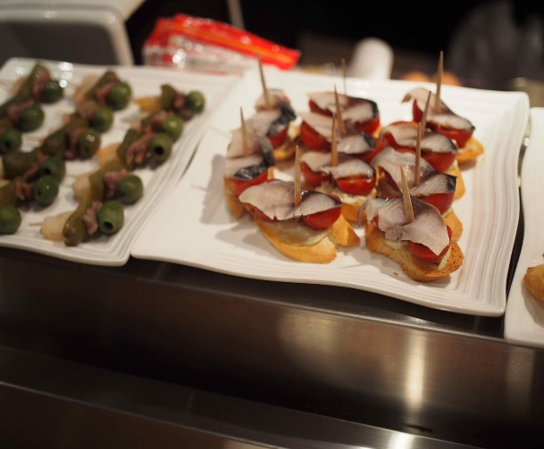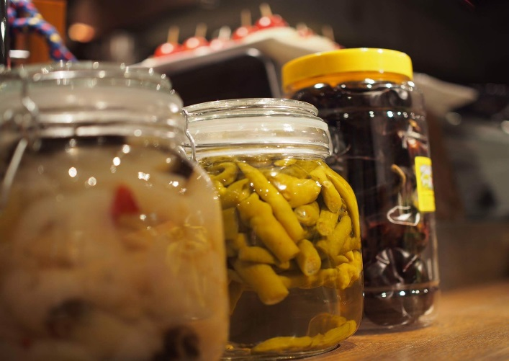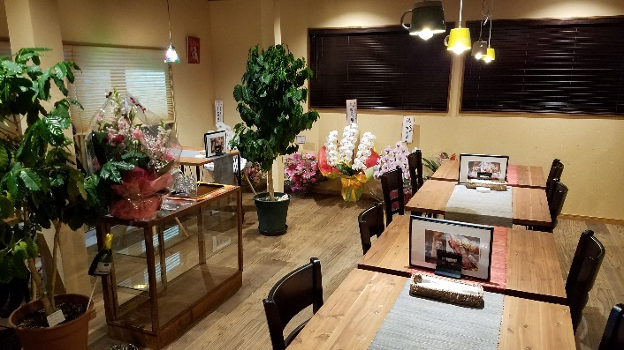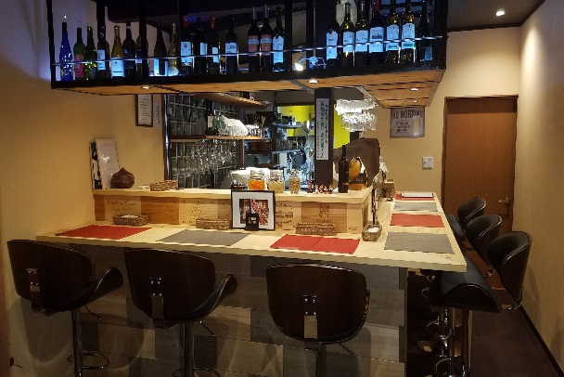
Las Cuevas
貸 切 メ ニ ュ ー（事前注文用）

ランチコース、サラダ、タパス、メインディッシュ・・・・・・・・・・・・・\2500
デザート、コーヒーＯＲ紅茶付き .

ディナーコース、サラダ、タパス、メインディッシュ・・\3500~\10000
デザート、コーヒーＯＲ紅茶付き .

飲み放題セット お食事開始後 2Hまで ・・・・・・・・・・・・・\1500
追加30分毎につき ・・・・・・・・・・・・・\500
海鮮パエリア S （1人分） ・・・・・・・・・・・・・\1500
海鮮パエリア Ｍ （1人～2人分） ・・・・・・・・・・・・・\1900
海鮮パエリア Ｌ （3人～4人分） ・・・・・・・・・・・・￥3000
イカ墨パエリア +200円 ハーフ＆ハーフも出来ます。
（サラダ付き）

チキンパエリア S （1人分） ・・・・・・・・・・・・\1300
チキンパエリア Ｍ （1人～2人分） ・・・・・・・・・・・・\1600
チキンパエリア Ｌ （3人～4人分） ・・・・・・・・・・・￥2500
（サラダ付き）

生ハムパエリアサラダ風 S （1人分） ・・・・・・・・・・・・・\1500
生ハムパエリアサラダ風 Ｍ （1人～2人分） ・・・・・・・・・・・・・\1900
生ハムパエリアサラダ風Ｌ （3人～4人分） ・・・・・・・・・・・・￥3000

シンガポールチキンライス ・・・・・・・・・・・・・\900
（サラダ付き、）

トムカーガイ（チキンのココナッツミルク煮） ・・・・・・・・・・・￥1000
(チキンライスｏｒフォー、サラダ付き)

トムカータレ（エビのココナッツミルク煮）・・・・・・・・・・・・・・・・・・・・・・￥1000
(チキンライスｏｒフォー、サラダ付き)

Las Cuevas

トムカーム（豚肉のココナッツミルク煮）・・・・・・・・・・・・・・・・・・・・・・・￥1000
(チキンライスｏｒフォー、サラダ付き)

グリーンカレー（ココナッツミルクが入った野菜たっぷりのカレー）・・・￥1000
(ライスｏｒフォー、サラダ付き、注意辛いですよ)

牛スジカレーライス ・・・・・・・・・・・・￥800
（サラダ付き、辛さ追加できます）
トッピング チーズ、卵 ・・・・・・・・・・・・・・\50
焼き野菜 ・・・・・・・・・・・・\200
豚カツ ・・・・・・・・・・・・\600
鶏の胸肉カツ ・・・・・・・・・・・・\500

スパゲティー
セットにすると+300円でサラダが付きます
クリーム系は、ホワイトクリームか、トマトクリームどちらかお選びください
ベーコンのクリーム ・・・・・・・・・・・・・・\850

明太子のクリーム ・・・・・・・・・・・・・・\950

アサリとトマト ・・・・・・・・・・・・・・\850

アンチョビとトマト ・・・・・・・・・・・・・・・\850

ボンゴレビアンコ(アサリと唐辛子とにんにく) ・・・・・・・・・・・・・・・\850

アーリオ・オーリオ・ペペロンチーノ（唐辛子とにんにく)・・・・・・・・・・・・・\700

海鮮イカ墨 ・・・・・・・・・・・・・・\1000

醤油漬け行者にんにくのペペロンチーノ ・・・・・・・・・・・・・・・\900

鉄板ナポリタン ・・・・・・・・・・・・・・・\850

ウニとボルチィーニのクリーム ・・・・・・・・・・・・・・\1500
Las Cuevas

サリ・ピミェンタ・リモン(塩レモンとコショウ) ・・・・・・・・・・・・・・・\700
注意、コショウが沢山入っています、とてもスパイシー癖になる味

季節のキノコとトマト ・・・・・・・・・・・・・・\850

野菜とキノコのペペロンチーノ（唐辛子とにんにく)・・・・・・・・\900

肉 料 理
セットにすると+400円でバケットとサラダが付きます
鶏もも肉のコンフィー(注文後 約20分) ・・・・・・・・・・・・・・・・\9０0

豚肩ロースのソティ ・・・・・・・・・・・・・・・\700

豚肩ロースのトンカツ ・・・・・・・・・・・・・・・\700

鶏もも肉のソティ ・・・・・・・・・・・・・・・\600

鶏もも肉のアヒージョ ・・・・・・・・・・・・・・・\700

鶏のスナズリとキモのアヒージョ ・・・・・・・・・・・・・・・\700

ポークチャップ (豚肩ロースのトマト煮) ・・・・・・・・・・・・・￥900
（ライス、サラダ付き、）

四日市名物 とんてき ・・・・・・・・・・・・・￥900
（ライス付）

冷製 紹興酔鶏（蒸し鶏の紹興酒漬け） ・・・・・・・・・・・・・・\600
癖になる味

豚カツ ライス、サラダセット ・・・・・・・・・・・・・・・￥800
豚カツ 単品 ・・・・・・・・・・・・・・・￥500

鶏カツ ライス、サラダセット ・・・・・・・・・・・・・・・￥700
鶏カツ 単品 ・・・・・・・・・・・・・・・￥400
Las Cuevas

オージービーフステーキ（ランプ） 200ｇ ・・・・・・・・・・・・・・￥2000

和牛ステーキ（ランプ） 200ｇ ・・・・・・・・・・・・・・￥3000

和牛ステーキ（ヒレ） 200g ・・・・・・・・・・・・・・￥5000

ジンギスカン（北海道士別市産サーフォーク種 100g）・4人までお一人・・・￥2500

魚 貝 料 理
セットにすると+400円でバケットとサラダが付きます
海老のアヒージョ ・・・・・・・・・・・・・・・\800

タコのアヒージョ ・・・・・・・・・・・・・・・・\600

海老とタコのアヒージョ ・・・・・・・・・・・・・・・・\900

イワシのアヒージョ ・・・・・・・・・・・・・・・・\600

白身魚のフライ ・・・・・・・・・・・・・・・・・\700

サワラのガーリックライム蒸し（タイ料理）・・・・・・・・・・・・・・・・・\700

がんさエビの塩焼き ・・・・・・・・・・・・￥500

アサリのワイン蒸し ・・・・・・・・・・・・・・\500

イワシの酢漬け ・・・・・・・・・・・・・・・\500

サ ラ ダ

自家製スモークサーモンサラダ ・・・・・・・・・・・・・・・\80０

クエバスサラダ（自家製シーチキンとトマト ・・・・・・・・・・・・・・・\80０

生ハムサラダ ・・・・・・・・・・・・・・・・\80０
Las Cuevas

ヤムウンセン（タイ風春雨サラダ） ・・・・・・・・・・・・・・・\80０
（小エビと豚のミンチ）

チキンサラダ ・・・・・・・・・・・・・・・・\５5０

グリーンサラダ ・・・・・・・・・・・・・・・\45０

ピンチョス（一口串料理）
お任せピンチョス3種類 ・・・・・・・・・・・\100０

タパス（小皿料理）

オリーブとピクルス盛り合わせ ・・・・・・・・・・・・・・\5００

パンコントマテ （店主おすすめ） ・・・・・・・・・・・・・・\５0０
（バケットの上にトマトと極上オリーブオイル）
行者にんにく と スナギモ炒め ・・・・・・・・・・・・・・\500

自家製スモークサーモンのカルパッチョ ・・・・・・・・・・・・・・\800

生ハム ・・・・・・・・・・・・・・\600

白身魚のカルパッチョ ・・・・・・・・・・・・・\1500

トルティージャ(スペインのキッシュ) ・・・・・・・・・・・・・\600

さやいんげんのマリネ ・・・・・・・・・・・・・・\400

いかのオリーブ油焼き ・・・・・・・・・・・・・\500

鶏モモ肉のガーリック炒め ・・・・・・・・・・・・\600

Las Cuevas

ス ー プ

オニオンコンソメスープ ・・・・・・・・・・・・・・・\40０

ガスパチョ ・・・・・・・・・・・・・・・\60０

アホスープ ・・・・・・・・・・・・・・・\65０
ニンニクと卵とバケットのコンソメスープ

トマトスープ ・・・・・・・・・・・・・・・\40０

ポタージュスープ ・・・・・・・・・・・・・・・\50０
ジャガイモ、トウモロコシ、カボチャ

そ の 他

自家製スモークサーモンのボカディージョ ・・・・・・・・・・・・・・・・・￥85０バケットサンド

生ハムのボカディージョ ・・・・・・・・・・・・・・・￥850
バケットサンド

四日市トンテキバーガー ・・・・・・・・・・・・・・・￥850
バケットサンド

カプリチョーザ風チーズトースト ・・・・・・・・・・・・・・・\5０0

タマゴサンドイッチ ・・・・・・・・・・・・・・・\5０0

生ハムサンドイッチ ・・・・・・・・・・・・・・・\6０0

生ハムタマゴサンドイッチ ・・・・・・・・・・・・・・・\7０0

自家製スモークサーモンサンドイッチ ・・・・・・・・・・・・・・・\6０0

Las Cuevas

野菜サンドイッチ ・・・・・・・・・・・・・・・\5０0

自家製シーチキンサンドイッチ ・・・・・・・・・・・・・・・\6０0

オムライス(サラダ付き) ・・・・・・・・・・・・・・\60０

フランスパン２切れ ・・・・・・・・・・・・・・・・\５０

ライス ・・・・・・・・・・・・・・・\20０

